RELAÇÃO PESO-COMPRIMENTO E FATOR DE CONDIÇÃO DE Loricariichthys anus (Siluriformes, Loricariidae) NA BARRAGEM DO CHASQUEIRO,RS

FREITAS, Suzane Fonseca;SOUZA, Daiane Machado;BRITTO, Aline Conceição Pfaff de; HAMMES, Fernanda Brunner.
PIEDRAS, Sérgio Renato Noguez(orientador)
suzane.ff@hotmail.com

Evento: CONGRESSO DE INICIAÇÃO CIENTÍFICA
Área do conhecimento: RECURSOS PESQUEIROS DE ÁGUAS INTERIORES

Palavras-chave: fator de condição; relação peso-comprimento, viola

1 INTRODUÇÃO

Originária da América do Sul, a viola Loricariichthys anus configura entre as espécies de maior captura pela pesca artesanal no sul do país, tendo em vista sua aceitação pelo mercado consumidor e alto valor de sua carne. Porém, para a conservação deste recurso pesqueiro é de vital importância desenvolver estudos relativos á dinâmica de crescimento da espécie, estabelecendo-se o uso de índices biométricos tal como a relação peso-comprimento e fator de condição.
Neste contexto, este trabalho objetiva fornecer dados acerca da relação peso- comprimento e fator de condição da viola com a finalidade de auxiliar a compreensão da biologia da espécie em questão.

2 REFERENCIAL TEÓRICO

A relação peso-comprimento consiste em uma ferramenta comumente utilizada para a descrição de peso dos animais, permitindo estabelecer estimativas das curvas de crescimento e otimização do ganho de peso por meio de um método dedutivo (BARBIERI et al., 2000).
O fator de condição, por sua vez, reflete as condições nutricionais recentes e/ou gastos das reservas em atividades cíclicas, sendo possível relacioná-lo às condições ambientais e aos aspectos comportamentais das espécies (VAZZOLER 1996).

3 MATERIAIS E MÉTODOS (ou PROCEDIMENTO METODOLÓGICO)

Os exemplares foram capturados entre os meses de fevereiro a dezembro do ano de 2011 na Barragem do Chasqueiro, localizada em Arroio Grande-RS. Após capturados, foram transferidos ao Laboratório de Ictiologia da UFPel para mensuração biométrica: peso total (PT) em gramas e comprimento total (CT) em centímetros.A partir dos dados obtidos foi estimada a relação peso-comprimento por intermédio da equação y=ax^{b} (LE CREN, 1951).O fator de condição (K) foi calculado a partir da expressão K=PT/CT^{b},sendo o valor de b definido pela relação peso-comprimento utilizando o programa BioEstat 5.3.

4 RESULTADOS e DISCUSSÃO

Os animais estudados apresentaram PT médio de 337±133,94g e CT médio de 38,50±3,78 cm. Os dados submetidos à análise de regressão, resultaram em um modelo linear com elevado coeficiente de regressão r²=0,92 (p<0,0001) (Figura 1), foram: a=0,0005 e b=3,67 transformados ao modelo potencial y=0,0005x^{3,67.},indicando coeficiente alométrico positivo e corroborando com Pedra et al. (2006) ao estudar siluriformes. O fator de condição apresentou valores de 0,0051±0,0005 semelhante ao encontrados por Piedras et al. (2013) ao estudar índices corporais da viola na Lagoa Mangueira,RS.

Figura 1 – Relação peso-comprimento da viola capturadas na Barragem do Chasqueiro.

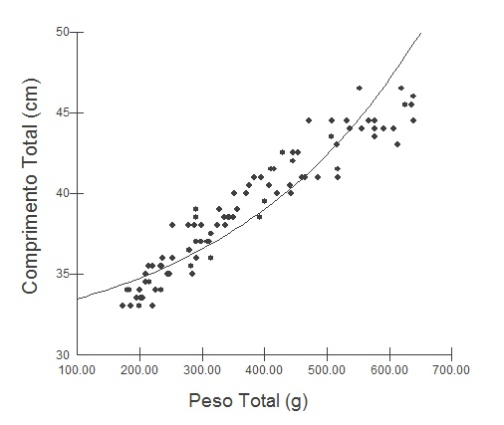
5 CONSIDERAÇÕES FINAIS

A forma de desenvolvimento da viola Loricariichthys anus , da Barragem do Chasqueiro, determinado pelo coeficiente alométrico, é positivo e o fator de condição indica que a dinâmica fisiológica é semelhante a registrada, para a mesma espécie na Lagoa Mangueira.

REFERÊNCIAS

BARBIERI, G.; VERMULM JR., H.; GIAMAS, M.T.D.; TEIXEIRA-FILHO, A.R.; CAMPOS, E.C.Biologia populacional da tilápia, Oreochromis niloticus(Linnaeus, 1757) da represa de Guarapiranga, São Paulo – I. Estrutura da população, Idade e Crescimento. Bol. Inst. Pesca, São Paulo, v.1,n. 26, p.1-7,2000
LE CREN, E.D.. The length-weight relationship and seasonal cycle in gonad weight and condition in the perch (Perca fluviatilis). J. Anim. Ecol.v.2,n.20,p. 201- 219, 1951.
PEDRA, M.L.R; OLIVEIRA, M.A;NOVELLI, R. Biologia alimentar do bagre Genidens genidens (Valenciennes, 1839) naBarra da Lagoa do Açu, norte do Estado do Rio de Janeiro. Acta Biol Leopoldensia, v.28,n.1 p.38-41, 2006.
PIEDRAS, S.R.N;COSTENARO-FERREIRA, C.;TAVARES ,R.A;FERNANDES, J.M;CORRÊA. F.;POUEY, J.L.O.F. Índices corporais da viola Loricariichthys anus em período pré-reprodutivo. Current Agricultural Science and Technology.v.19, n.1,p.27-30,2013.
VAZZOLER, A.E.A.M.Maringá-PR.Biologia de reprodução de peixes Teleósteos: Teoria e Prática. Maringá, EDUEM, p.169,1996.

